实验室安全课程补考

补考时间：3.10下午2:00-3.21下午2:00

网址：<https://bwgl.rurenkj.com/>

或通过学校官网下方按钮点击进入

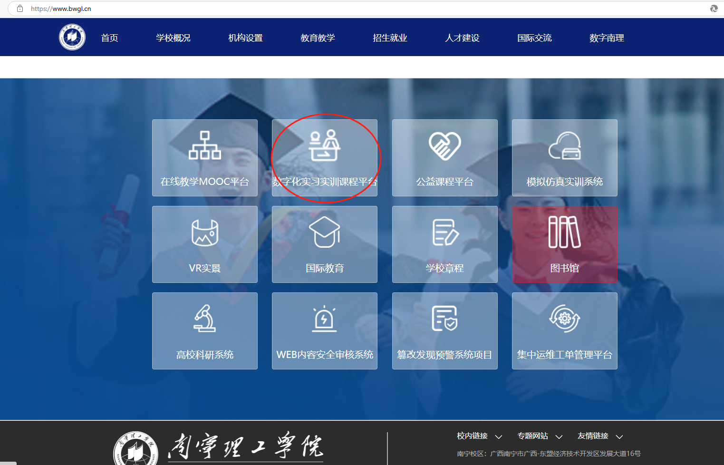

登录账号为学号，初始密码为a+身份证后6位或AXy@321987